Implementasi Algoritma RuleGrowth Untuk
Memprediksi Urutan Penjualan Barang
Dari Data Penjualan Barang
Pusat Perkulakan

Proposal Tugas Akhir



Diajukan oleh:
Michael Roynaldo
71130086

PROGRAM STUDI TEKNIK INFORMATIKA
FAKULTAS TEKNOLOGI INFORMASI
UNIVERSITAS KRISTEN DUTA WACANA
YOGYAKARTA
2026
Implementasi Algoritma RuleGrowth Untuk Memprediksi Urutan Penjualan Barang Dari Data Penjualan Barang Pusat Perkulakan

Bidang Minat | : | Data Mining
Mata kuliah pendukung | : | 1. Pemrograman Berorientasi Objek | A-
 |  | 2. Desain dan Analisis Algoritma  3. Sistem Basis Data | A-  A

Nama Mahasiswa | : | Michael Roynaldo
N I M | : | 71130086
IPK | : | 3,86

Proposal ini diajukan dalam kolokium sebagai persyaratan untuk memulai penulisan tugas akhir.

Proposal I
Semester Gasal 2016/2017
2016

1. Latar Belakang
Di tengah pesatnya perkembangan dunia bisnis sekarang ini, banyak bisnis pedagang eceran (retail) dan pasar (market) yang banyak bermunculan di Indonesia. Meningkatnya jumlah bisnis ritel dan pasar ini muncul dikarenakan kebutuhan hidup manusia yang semakin meningkat dari hari ke hari. Oleh karena jumlah kebutuhan yang makin meningkat tersebut barang kebutuhan pokok sehari-hari yang harus disediakan oleh toko ritel (pedagang eceran) dan pasar pun semakin meningkat. Efek dari hal tesebut dirasakan oleh perusahan perkulakan yang harus selalu mempersiapkan barang kebutuhan pokok sehari-hari agar toko ritel dan market selalu memiliki stok yang cukup untuk memenuhi kebutuhan hidup masyarakat dari hari ke hari. Oleh karena itu, diperlukan pengelolaan barang yang baik oleh perusahaan perkulakan agar dapat menyediakan barang kebutuhan pokok sehari-hari sesuai dengan kebutuhan pembeli seperti toko ritel, pedagang eceran, pasar (market) atau pembeli perorangan.
Dalam kasus ini, perusahaan perkulakan yang akan dibahas merupakan perusahaan dagang di bidang ritel perkulakan yang menyediakan barang kebutuhan pokok sehari-hari, melayani pedagang eceran (retailers) maupun konsumen rumah tangga (end users). Perusahaan perkulakan pun akan kesulitan bila tidak menggunakan cara yang tepat untuk memprediksi barang-barang kebutuhan pokok sehari-hari yang dibutuhkan oleh pedagang eceran ataupun konsumen. Bila memprediksi barang yang dibutuhkan secara manual pun akan dibutuhkan waktu yang sangat lama karena proses transaksi penjualan barang yang selalu bertambah dari waktu ke waktu. Oleh karena itu, data transaksi penjualan barang tersebut dapat dimanfaatkan dengan menggunakan bantuan algoritma data mining. Data mining sendiri adalah suatu cara untuk mencari informasi / pengetahuan yang terkandung dari kumpulan data mentah. Data yang digunakan pada penelitian ini adalah data transaksi penjualan barang dan data barang dalam jangka waktu 2 tahun. Data-data tersebut kemudian diproses menggunakan algoritma data mining, hasil yang didapat kemudian dianalisis agar dapat digunakan sebagai dasar dalam mengambil keputusan.
Untuk melakukan proses data mining, diperlukan Data Warehouse agar dapat memproses data transaksi penjualan barang yang jumlahnya sangatlah banyak (Big Data) dengan efektif dan efisien. Setelah itu data tersebut akan diimplementasikan menggunakan proses Data Mining yang menggunakan algortima sequential rule mining adalah algortima RuleGrowth. Algoritma RuleGrowth ini digunakan untuk mencari keterkaitan antar barang dari waktu ke waktu. Hasil yang didapat dari algoritma tersebut kemudian dianalisis agar dapat digunakan untuk memprediksi urutan penjualan barang dari waktu ke waktu.

2. Rumusan Masalah
Rumusan masalah yang muncul dari latar belakang dilakukannya penelitian ini antara lain :
- Bagaimana sistem dapat menerapkan algoritma RuleGrowth untuk membantu menganalisis keterkaitan antar barang dan memprediksi urutan penjualan barang kebutuhan pokok sehari-hari dari data transaksi penjualan barang yang terjadi pada pusat perkulakan barang kebutuhan pokok sehari-hari?
- Seberapa baikkah hasil yang didapat dari penggunaan algoritma RuleGrowth dalam menunjukkan keterkaitan antar barang serta memprediksi penjualan urutan barang dari waktu ke waktu?

3. Batasan Masalah
Batasan masalah yang digunakan oleh penulis dalam pembuatan sistem pada penelitian ini adalah sebagai berikut :
- Data yang digunakan adalah data yang terkait dengan transaksi penjualan barang pada pusat perkulakan barang kebutuhan pokok sehari-hari dalam jangka waktu 2 (dua) tahun terhitung dari 2014-2016. Beberapa data tersebut meliputi data transaksi penjualan barang dan data barang kebutuhan pokok sehari-hari dari salah satu cabang pusat perkulakan.

- Pembangunan dan pengembangan Data Warehouse dalam mengolah Big Data akan menggunakan aplikasi Hadoop dan Hive.
- Untuk bagian back-end diolah pada Java Server Pages menggunakan Tomcat Apache Server.
- Algoritma sequential rule mining yang akan digunakan adalah algoritma RuleGrowth yang disediakan pada library SPMF, dilengkapi dengan fungsi left expansions dan right expansions.
- Output sistem akan berupa tabel yang berisikan keterkaitan antar barang kebutuhan pokok sehari-hari dari waktu ke waktu. Bersamaan dengan tabel output tersebut, sistem akan memberikan hasil prediksi dan seberapa kuatnya urutan penjualan barang dari keterkaitan antar barang tersebut.

4. Tujuan Penelitian
Tujuan dari penelitian ini adalah membuat suatu aplikasi yang dapat menampilkan bagaimana keterkaitan antar barang menggunakan data transaksi penjualan barang oleh pusat perkulakan barang kebutuhan pokok sehari-hari menggunakan algoritma RuleGrowth dan dapat memberikan hasil analisis berupa prediksi urutan penjualan barang dari waktu ke waktu berdasarkan keterkaitan antar barang tersebut agar dapat membantu untuk mengambil keputusan, meningkatkan penjualan, pemasaran dan pengelolaan barang dari pusat perkulakan.

5. Manfaat Penelitian
Manfaat dari penelitian ini bagi penulis adalah untuk menerapkan dan memperluas wawasan dalam menerapkan algoritma data mining pada kasus yang nyata dan juga menyelesaikan tugas akhir perkuliahan.
Manfaat bagi pusat perkulakan barang kebutuhan pokok sehari-hari adalah untuk meningkatkan penjualan, pemasaran dan pengelolaan barang dengan bantuan sistem yang sudah dibangun pada penelitian ini. Pusat perkulakan juga dapat melihat hasil pengolahan data mentah menjadi data yang dapat berguna bagi kemajuan perusahaan. Diharapkan sistem ini juga menjadi alat bantu perusahan dalam memprediksi kebutuhan stok suatu barang serta membantu dalam pemetaan atau pengelompokkan barang dalam penjualan barang. Perusahaan juga dapat lebih mudah dalam melakukan promosi-promosi untuk menjual suatu barang berdasarkan hasil prediksi dari sistem yang akan dibangun ini.
Manfaat bagi peneliti selanjutnya, diharapkan dengan dilakukannya penilitan ini dapat menjadi bahan atau dasar bagi penelitian-penelitian selanjutnya yang masih berkaitan dengan data mining. Selain itu, penelitian ini juga dapat dikembangkan kembali menggunakan algoritma yang berbeda, atau algoritma yang digunakan sama namun pada kasus yang berbeda, atau bisa juga melakukan pendekatan yang berbeda dalam melakukan analisis.

6. Landasan Teori
6.1. Data Mining
Menurut Yulianton (2008), Definisi data mining secara formal adalah proses mengekstrak informasi atau pengetahuan yang valid, bermanfaat, tak dikenal, dan dapat dipahami dari data - data mentah yang berskala besar. Informasi yang diekstrak pun harus benar dan valid agar dapat digunakan sebagai pendukung dalam mengambil keputusan. Validitas informasi berarti kebenaran dan juga kelengkapan informasi dari pengolahan data. Informasi tersebut kemudian digunakan sebagai alat bantu dalam mengambil keputusan bisnis. Biasanya penggunaan data mining ini digunakan pada sistem-sistem yang ditujukan untuk menganalisis data-data yang dapat digunakan sebagai pertimbangan dalam mengambil keputusan bisnis.
Data mining sendiri dipahami sebagai suatu proses yang memiliki beberapa tahapan yang pada setiap tahapannya memberikan hasil yang dapat diolah kembali hingga informasi yang valid didapatkan. Kesuksesan proses Mining dalam suatu sistem akan sangat ditentukan oleh setiap tahapan-tahapan dalam memproses data.
Tahapan-tahapan yang dilalui data mentah hingga menjadi informasi/pengetahuan antara lain (Yulianton, 2008)
- Pembersihan Data
Pembersihan data adalah proses menghilangkan noise dan data yang tidak konsisten atau tidak relevan. Tahap ini dilakukan dikarenakan database suatu perusahaan maupun hasil eksperimen pada umumnya memiliki isian yang tidak sempurna, seperti ada data yang hilang, tidak valid dan bisa juga dikarenakan kesalahan pengetikan. Pembersihan data ini menjadi penting agar proses mining menjadi lebih akurat dalam menyajikan informasi.
- Integrasi Data
Integrasi data adalah proses menggabungkan data dari berbagai database ke dalam satu database baru. Integrasi data ini bisa juga berasal dari file teks atau file tabel seperti file excel. Integrasi data dilakukan pada atribut-atribut yang mengidentifikasikan entitas yang unik seperti nama, nomor pelanggan, nomor transaksi, dan sebagainya. Integrasi data perlu dilakukan secara teliti agar tidak terjadi kesalahan, bila terjadi kesalahan maka hasil informasi akan menyimpang dan menyesatkan dalam mengambil keputusan.
- Seleksi Data
Pada umumnya, data yang terdapat di database tidak semuanya akan digunakan dalam proses mining. Oleh karena itu hanya data yang sesuai kebutuhan yang akan diambil dari database.
- Transformasi Data
Data diubah atau digabung ke dalam format yang sesuai agar dapat diproses dalam proses Mining. Transformasi data diperlukan karena ada beberapa metode mining yang membutuhkan format khusus sebelum bisa diaplikasikan. Seperti contohnya menggunakan metode clustering yang berkaitan dengan angka-angka (tipe number).
- Proses Data Mining
Proses ini adalah proses utama dimana data yang sudah siap akan diuji menggunakan metode Mining agar dapat diperoleh informasi atau pengetahuan yang berharga dan tersembunyi dari data. Proses Mining yang umum digunakan pada sebuah sistem adalah association rule mining, sequential pattern mining, sequentialn rule mining, frequent itemset mining, clustering, classification, dan forecasting.
- Presentasi Pengetahuan
Proses ini ditujukan untuk mengidentifikasi pola-pola unik yang dapat digunakan sebagai bahan keputusan. Bila didapat hasil yang tidak sesuai dengan hipotesa maka bisa dilakukan perbaikan pada proses mining, atau mencoba metode lain yang lebih sesuai agar informasi yang didapat lebih akurat.

Gambaran tahapan data mining dalam memproses data hingga menjadi informasi/pengetahuan dapat dilihat pada gambar 1.

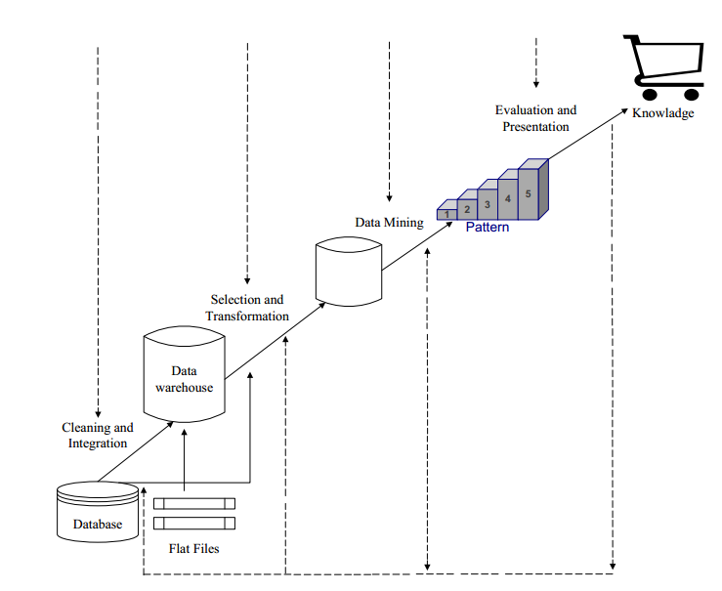
Gambar 1. Tahapan Data Mining. (Yulianton, 2008)

6.2. Sequential Pattern Mining dan Sequential Rule Mining
Sequential pattern mining digunakan untuk mencari pola data yang memiliki urutan, data tersebut bisa berupa urutan transaksi. Pola tersebut akan mudah didapatkan apabila data yang disimpan dalam jumlah yang besar dan setiap objeknya muncul secara berulang kali. (Juliastio, 2015)
Contoh algoritmanaya adalah Generalizes Sequential Pattern (GSP), FreeSpan, SPADE, dan sebagainya. Untuk contoh proses sequential pattern mining dapat digambarkan sebagai berikut, terdapat tabel transaksi penjualan yang berisikan data-data customer (pembeli), tanggal pembelian dan item yang sudah dibeli. Dari tabel transaksi penjualan tersebut kemudian dibentuk sequence (urutan) transaksi berdasarkan customer (pembeli) dan diurutkan berdasarkan tanggal pembelian sehingga membentuk beberapa sequence. Kemudian dari beberapa sequence tersebut diolah menggunakan metode yang dapat menentukan pola apa saja yanag terbentuk pada transaksi tersebut. (Juliastio, 2015)
Sequential rule mining berbeda dengan sequential pattern mining. Pada penggunaan metode sequential pattern mining memiliki keterbatasan dalam melakukan predictions (prediksi). Sebagai contoh dari pola X Y, ada kemungkinan bahwa Y akan muncul setelah X, namun ada kemungkinan muncul kasus X muncul tidak selalu diikuti oleh Y. Untuk itu, diperlukan pengukuran yang lebih menyakinkan bila X muncul maka Y akan muncul juga. Oleh karena itu, digunakanlah Sequential Rule Mining yang dapat membantu meningkatkan prediksi pola munculnya item.
Pada sequential rule ditandai dengan tanda panah (→) untuk menunjukkan kelanjutan, misal {X} → {Y} dan juga memperhitungkan confidence dan support. Algoritma yang biasanya digunakan antara lain CMRules, CMDeo dan RuleGrowth. (Fournier-Viger, Wu, Tseng dan Cao, 2015).
Contoh penentuan rule dari sequence database dapat dilihat pada gambar 2.

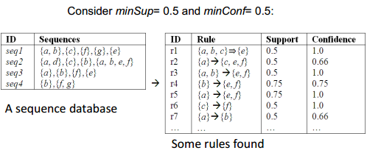
Gambar 2. Contoh Penentuan Rule dari Sequence Database.
(Fournier-Viger, Nikambou, Tsemh, 2011).

6.3. Algoritma RuleGrowth
Algoritma RuleGrowth merupakan salah satu algortima yang digunakan untuk memprediksi urutan kemunculan data dari waktu ke waktu. Algoritma RuleGrowth termasuk dalam algoritma sequential rule mining. Algoritma RuleGrowth ini dikenal lebih cepat dan baik dalam segi penggunaan memori dari pada algoritma sequential rule mining yang lainnya, algoritma CMRules dan CMDeo. (Fournier-Viger, Nikambou dan Tsemh 2011).
Gambaran langkah pada algoritma RuleGrowth dalam menyusun rule antara lain (Fournier-Viger, Nikambou dan Tsemh, 2011) :
- Pertama algoritma ini akan membaca semua item yang terdapat dalam sequences database. Sequences database sendiri dibuat berdasarkan transaksi penjualan barang dari waktu ke waktu oleh konsumen/customer.
- Kemudian dari semua item yang ditemukan, susun semua kemungkinan rule X → Y dengan 2 item yang berbeda.
- Dari setiap rule X → Y, temukan rule yang lebih besar secara rekursif dengan menambahkan satu item ke sisi kiri ataupun kanan, menggunakan fungsi left expansion dan right expansion.
Catatan :
Fungsi right expansion
- Selama pembuatan rule-rule tersebut, cari rule-rule yang memiliki support dan confidence lebih besar sama dengan minimum support dan minimum confidence.
Untuk algoritma RuleGrowth dapat dilihat pada gambar 3.Sedangkan untuk fungsi left expansion dan right expansion dapat dilihat dari gambar 4 dan 5.
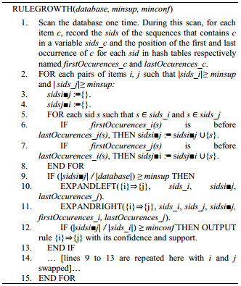
Gambar 4. Algoritma RuleGrowth.
(Fournier-Viger, Nikambou, Tsemh, 2011).

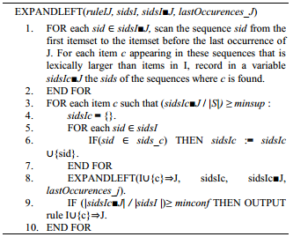
Gambar 5. Fungsi Left Expansion.
(Fournier-Viger, Nikambou, Tsemh, 2011).

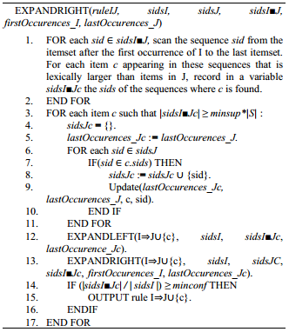
Gambar 6. Fungsi Rigth Expansion.
(Fournier-Viger, Nikambou, Tsemh, 2011).

6.4. Studi Kasus RuleGrowth
Untuk lebih memahami cara penggunaan algoritma RuleGrowth, penulis memberikan sebuah contoh untuk menggambarkan proses jalannya algoritma RuleGrowth.

Tabel 1. Contoh Sequence Database
Seq ID | Sequences
seq1 | {a, b}, {c}, {f }, {g}, {e}
seq2 | {a, d}, {c}, {b}, {a, b, e, f}
seq3 | {a}, {b}, {f}, {e}
seq4 | {b}, {f, g}

Tabel 1 di atas menggambarkan sebuah database yang saling berhubungan dengan 4 sequences (urutan transaksi per konsumen), dengan masing-masing sequences memiliki identitas yang berbeda-beda (seq1, seq2, seq3, seq4). Sequence seq1 menunjukkan transaksi yang dilakukan oleh konsumen 1, seq2 menunjukkan transaksi yang dilakukan oleh konsumen 2, dst.
Setiap kata yang ada di database menunjukkan sebuah barang (‘a’ untuk pensil, ‘b’ untuk buku, ‘c’ untuk marker, dll). Setiap sequences terdiri dari sekumpulan barang yang dibeli dari waktu ke waktu.
Contohnya pada ‘seq2’, konsumen 2 membeli barang ‘a’ dan ‘d’ bersama, kemudian membeli barang ‘c’, kemudian membeli barang ‘b’ dan terakhir membeli barang ‘a’, ‘b’, ‘e’ dan ‘f’ bersama-sama.
Sebuah sequential rule memiliki struktur X → Y. Rule tersebut mendeskripsikan sebuah hubungan antara 2 barang X dan Y, yang berarti barang Y akan muncul atau dibeli setelah barang X dibeli terlebih dahulu. Contoh diketahui rule seperti berikut ini, {a} → {e, f}. Rule tersebut berarti jika konsumen membeli barang ‘a’, maka konsumen akan membeli barang ‘e’ dan ‘f’. Untuk {e, f} berarti kedua barang tersebut dibeli bersamaan pada satu transaksi.

Untuk menemukan sequential rule pada sequence database, terdapat 2 alat pengukuran yaitu support dan confidence.
- Support dari rule X → Y
Banyaknya sequence yang di dalamnya memiliki urutan pembelian barang dari X ke Y.
Sebagai contoh, support dari rule {a} → {e, f} pada tabel 1 adalah 3. Rule {a} → {e, f} tersebut terdapat di seq1, seq2 dan seq3. Contoh lain, support dari rule {a} → {b} pada tabel 1 adalah 2, yaitu pada seq2 dan seq3.

- Confidence dari rule X → Y
Hasil perbandingan antara support dari rule X → Y dan banyaknya sequence yang mengandung barang ‘X’. Dapat juga dihitung dengan probalitas P(Y|X).
Contohnya confidence dari rule {a} → {e,f} pada tabel 1 adalah 100%, karena pada sequence yang terdapat barang ‘a’ (seq1, seq2 dan seq3) terdapat rule {a} → {e,f}. Contoh lainnya, confidence dari rule {a} → {b} pada tabel 1 adalah 66%, karena support-nya adalah 2 dan jumlah sequence yang memiliki barang ‘a’ adalah 3. Jadi, 2/3 = 0.66 atau 66%.

Langkah pertama adalah menentukan semua item yang muncul dari semua sequences database pada tabel 1.

Tabel 2. Semua item yang muncul dari tabel 1.
Item | {a} {b} {c} {d} {e} {f} {g}

Langkah kedua, menentukan semua rule yang dapat terbentuk antara 2 item dari semua item yang ditemukan pada tabel 2.

Tabel 3. Semua rule yang terbentuk dari item pada tabel 2.
{a} → {b} | {a} → {c} | {a} → {d} | {a} → {e} | {a} → {f} | {a} → {g}
{b} → {a} | {b} → {c} | {b} → {d} | {b} → {e} | {b} → {f} | {b} → {g}
{c} → {a} | {c} → {b} | {c} → {d} | {c} → {e} | {c} → {f} | {c} → {g}
{d} → {a} | {d} → {b} | {d} → {c} | {d} → {e} | {d} → {f} | {d} → {g}
{e} → {a} | {e} → {b} | {e} → {c} | {e} → {d} | {e} → {f} | {e} → {g}
{f} → {a} | {f} → {b} | {f} → {c} | {f} → {d} | {f} → {e} | {f} → {g}
{g} → {a} | {g} → {b} | {g} → {c} | {g} → {d} | {g} → {e} | {g} → {f}

Dari tabel 3, tentukan rule-rule yang memiliki support lebih besar atau sama dengan minimum support = 0.5 (0.5 * 4 = 2).

Tabel 4. Rule yang memenuhi minsup 0,5 (tidak memenuhi diberi warna merah).
{a} → {b} | {a} → {c} | {a} → {d} | {a} → {e} | {a} → {f} | {a} → {g}
{b} → {a} | {b} → {c} | {b} → {d} | {b} → {e} | {b} → {f} | {b} → {g}
{c} → {a} | {c} → {b} | {c} → {d} | {c} → {e} | {c} → {f} | {c} → {g}
{d} → {a} | {d} → {b} | {d} → {c} | {d} → {e} | {d} → {f} | {d} → {g}
{e} → {a} | {e} → {b} | {e} → {c} | {e} → {d} | {e} → {f} | {e} → {g}
{f} → {a} | {f} → {b} | {f} → {c} | {f} → {d} | {f} → {e} | {f} → {g}
{g} → {a} | {g} → {b} | {g} → {c} | {g} → {d} | {g} → {e} | {g} → {f}

Pada tabel 4, ditemukan 10 rule yang memenuhi minsup = 0,5. Dari kesepuluh rule tersebut lakukan penambahan satu item ke sisi kiri (fungsi left expansion) atau sisi kanan (fungsi left expansion) secara rekursif. Jangan lupa untuk melakukan pengecekan support.

Tabel 5. Contoh rule hasil left expansion dan right expansion.
Rule | Left expansion | right expansion
{a} → {b} | {a, c} → {b} | {a} → {b, c}
 | {a, d} → {b} | {a} → {b, d}
 | {a, e} → {b} | {a} → {b, e}
 | {a, f} → {b} | {a} → {b, f}
 | {a, g} → {b} | {a} → {b, g}
{a} → {c} | … | …

Hasil akhirnya dapat dilihat pada tabel 6 dengan minsup = 0,5 dan minconf = 60%.

Tabel 6. Rule yang memenuhi minsup = 0,5 dan minconf = 60%.
Rule ID | Rule | Support | Confidence
r1 | {a, b, c} → {e} | 2 | 100 %
r2 | {a} → {c, e ,f} | 2 | 66 %
r3 | {a, b} → {e, f} | 3 | 100 %
r4 | {b} → {e, f} | 3 | 75 %
r5 | {a} → {e, f} | 3 | 100 %
r6 | {c} → {e, f} | 2 | 100 %
r7 | {a} → {b} | 2 | 66 %
… | … | … | …

6.5. Data Warehouse
Menurut Inmon (2002), Data Warehouse adalah kumpulan data yang telah diringkas dan terintegrasi dari data operasional maupun data external, yang memiliki karakteristik subject-oriented (berorientasi subjek), integrated (terintegrasi), nonvolatile (tidak dapat berubah) dan time variant (variasi waktu / menyimpan sejarah data) yang berguna dalam pengambilan keputusan. Data Warehouse digunakan juga untuk memudahkan proses report dan query data dari jumlah data yang sangat besar (Big Data).
Arsitektur dari data warehouse dapat dilihat pada gambar 7.
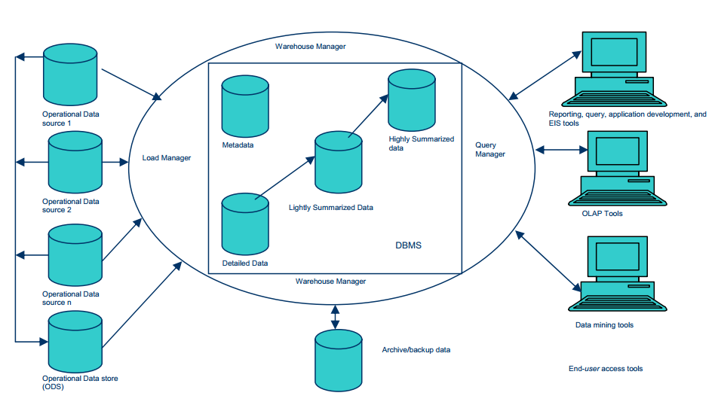
Gambar 7. Arsitektut Data Warehouse (Inmon, 2002).
Berikut adalah tugas-tugas yang dilakukan oleh data warehouse menurut Inmon (2002).
- Pembuatan Laporan (Reporting)
Digunakan untuk menghasilkan informasi dari query-query yang dijalankan.
- On-Line Analytical Processing (OLAP)
OLAP menggunakan konsep data multidimensi dan memungkinkan pemakai untuk menganalisa data sampai mendetail, tanpa mengetikkan satu pun perintah SQL. Hal ini dimungkinkan karena pada konsep data multidimensi, data berupa fakta yang sama bisa dilihat dengan menggunakan dimensi yang berbeda.
- Data Mining
- Proses Informasi Eksekutif
Digunakan untuk mencapai ringkasan informasi yang penting dengan tujuan membuat keputusan bisnis, tanpa harus menjelajahi keseluruhan data.

6.6. Business Intelligence
“Business Intelligence adalah suatu cara untuk mengumpulkan, menyimpan, mengorganisasikan, membentuk ulang, meringkas data serta menyediakan informasi, baik berupa data aktifitas bisnis internal maupun eksternal perusahaan, maupun data aktifitas bisnis para pesaing yang mudah diakses serta dianalisis untuk berbagai kegiatan manajemen” (Husni dan Mukhlash , 2004)
Menurut Husni dan Mukhlash (2014), BI dapat digunakan untuk (1) membantu pembuatan keputusan dengan kecepatan dan kualitas yang baik, (2) mempercepat operasional, (3) memperpendek siklus pengembangan produk, (4) memaksimalkan nilai dari produk yang tersedia dan mengantisipasi peluang baru, dan (5) menciptakan pasar yang lebih baik dan terfokus.

6.7. SPMF
SPMF adalah singkatan dari Sequential Pattern Mining Framework. Seperti namanya, SPMF adalah open-source data mining library yang mengimplementasikan algoritma-algoritma mining lebih dari 55 algoritma. SPMF ini diimplementasikan menggunakan bahasa Java, dan dikhususkan untuk mengenali pola dari transaksi dan sekuensial database, seperti algortima frequent itemsets, association rules, sequential pattern, sequential rule, clustering, dan sebagainya. Algoritma dari SPMF dapat juga diintegrasikan dengan program java lainnya. (Fournier-Viger, Gomariz, Gueniche, Soltani, Wu dan Tseng, 2014).

6.8. Java Server Pages (JSP)
Java Server Pages (JSP) adalah suatu teknologi web berbasis bahasa pemrograman Java dan berjalan di Platform Java, serta merupakan bagian teknologi J2EE (Java 2 Enterprise Edition). JSP sangat sesuai dan tangguh untuk menangani presentasi di website. (Sunento, n.d.)
JSP memerlukan Java Virtual Machine (JVM) supaya dapat berjalan, yang berarti juga mengisyaratkan keharusan menginstal JVM di server, dimana JSP akan dijalankan. Selain JVM, JSP juga memerlukan server yang disebut Web Container. Teknologi JSP didesain untuk membuat lebih mudah dan cepat dalam membuat aplikasi web yang bekerja dengan berbagai macam web server, application server, browser dan development tool.
JSP merupakah bahasa scripting untuk web programming yang bersifat server side seperti halnya PHP.
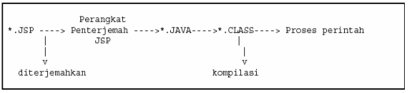
Gambar 8. Proses Kerja JSP. (Sunento, n.d.)

7. Blok Diagram Sistem
Pada penilitian ini data mentah penjualan barang dan barang akan dikumpulkan terlebih dahulu dari perusahaan pusat perkulakan. Dari data besar tersebut kemudian diolah menggunakan bantuan Hadoop. Setelah itu, proses Map Reduce dan query data akan ditangani menggunakan Hive. Kemudian dilakukannya Object Relational Mapping menggunakan Hibernate. Untuk bagian back-end yang mengimplementasikan algoritma RuleGrowth akan diolah pada Java Server Pages dengan Tomcat Apache sebagai server. Dan hasil algoritma dan analisis dari sistem akan ditampilkan menggunakan web browser.
Pada gambar 9 dapat dilihat bagaiman blok diagram sistem yang dibangun dalam penelitian ini.

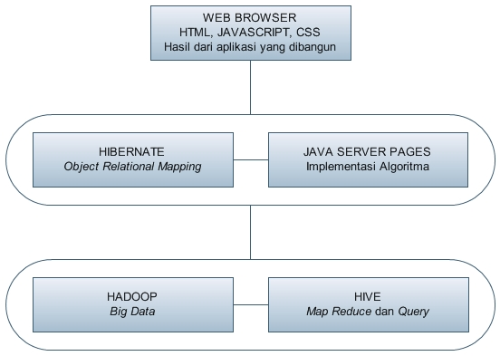
Front-End
Back-End
Data Warehouse
Gambar 9. Diagram Sistem

Sedangkan untuk langkah-langkah pengerjaan sistme ini dapat dilihat pada flowchart pada gambar 10 di bawah ini.
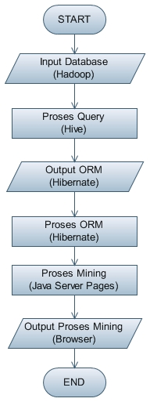
Gambar 10. Flowchart.

8. Metodologi Penelitian
Metode-metode yang digunakan penulis dalam menyelesaikan penelitian ini antara lain :
- Studi Pustaka
Pada tahap ini, penulis melakukan studi pustaka dengan cara mengumpulkan dan mempelajari teori-teori dan literatur yang dapat membantu penyelesaian penelitian. Khususnya teori-teori yang berhubungan dengan Data Mining, Data Warehouse, Sequential Rule Mining, algoritma RuleGrowth, Business Intelligence serta software-software yang akan dipakai untuk membangun sistem.

- Pengumpulan Data
Penulis akan mengumpulkan data transaksi penjualan dan data barang kebutuhan pokok sehari-hari dari pusat perkulakan. Data-data yang dikumpulkan akan diolah terlebih dahulu menggunakan Hadoop dan Hive agar diperoleh data bersih yang kemudian dapat digunakan sebagai bahan penelitian.
- Perancangan dan Pembangunan Sistem
Tahap ini adalah tahap dimana penulis melakukan perancangan mengenai sistem yang akan dibuat, mulai dari Data Warehouse yang digunakan sebagai tempat penyimpanan Big Data dan rancangan program yang mengimplementasikan algoritma RuleGrowth. Kemudian dari perancangan tersebut, penulis membangun sistem yang dapat menampilkan tabel yang berisikan keterkaitan antar barang dari data transaksi penjualan barang, serta memberikan hasil analisis dari keterkaitan antar barang tersebut untuk didapatkan prediksi urutan penjualan barang dari waktu ke waktu.
- Konsultasi
Tahap ini dilakukan penulis dengan melakukan konsultasi dengan dosen pembimbing agar dapat membantu proses penyelesaian penelitian ini dengan baik dan sistem dapat berjalan sesuai dengan tujuan penelitian.
- Implementasi dan Testing
Tahap ini ditujukan agar data transaksi penjualan barang dan data barang dapat diuji menggunakan sistem yang sudah dibangun dan sudah mengimplementasikan algortima RuleGrowth pada tahap sebelumnya. Output yang dihasilkan oleh sistem kemudian akan dianalisis dan digunakan sebagai bahan evaluasi sistem agar dapat berjalan menjadi lebih baik.

- Analisis dan Evaluasi
Pada tahap analisis dan evaluasi, output yang dihasilkan oleh sistem diuji kembali apakah sudah mencapai tujuan dari dilakukannya penelitian ini, dan apakah sudah benar dalam mengimplementasikan algoritma RuleGrowth.

9. Daftar Pustaka
Fournier-Viger, P., Wu, C., Tseng, V.S., Cao, L., & Nikambou, R. (2015). Mining Partially-Ordered Sequential Rules Common to Multiple Sequences. IEEE Transactions on Knowledge and Data Engineering. Retrieved from http://dx.doi.org/10.1109/TKDE.2015.2405509
Fournier-Viger, P., Gomariz, A., Gueniche, T., Soltani, A., Wu, C., & Tseng, V.S. (2014). SPMF : A Java Open-Source Pattern Mining Library. Journal Machine Learning Research, 15, 3569-3573.
Fournie-Viger, P., Nikambou, R., & Tseng, V.S. (2011). RuleGrowth: Mining Sequential Rules Common to Several Sequences by Pattern-Growth. Proceedings of the 26th Symposium on Applied Computing(ACM SAC 2011). ACM Press, pp. 956-961.
Husni, Z.N., & Mukhlash, I. (2014). Implementasi Business Intelligence Pada Manajemen Report Bank XYZ. Journal Sains dan Senni Pomits, 3(2), A16-A21.
Inmon, W. (2002). Building the Data Warehouse. Canada: Wiley & Sons.
Juliastio, R., & Gunawan. (2015). Sequential Pattern Mining Dengan Spade Untuk Prediksi Pembelian Spare Part Dan Aksesoris Komputer Pada Kedatangan Kembali Konsumen. Seminar Nasional “Inovasi dalam Desain dan Teknologi”. IDeaTech.
Sunento. (n.d.). Module 1 : Pengenalan Dasar Tentang JSP. Retrieved from http://kambing.ui.ac.id/onnopurbo/library/library-ref-ind/ref-ind-2/application/programming/Module%201%20-%20Pengenalan%20Dasar%20JSP.pdf
Yulianton, H. (Januari 2008). Data Mining untuk Dunia Bisnis. Jurnal Teknologi Informasi DINAMIK, 13(1), 9-15.

